Инвариантная самостоятельная работа №4
Проектирование и разработка ЭУМК

Тема занятия: Клиент-серверная архитектура и взаимодействие через API. Основы работы в Postman

Интеллект-карта
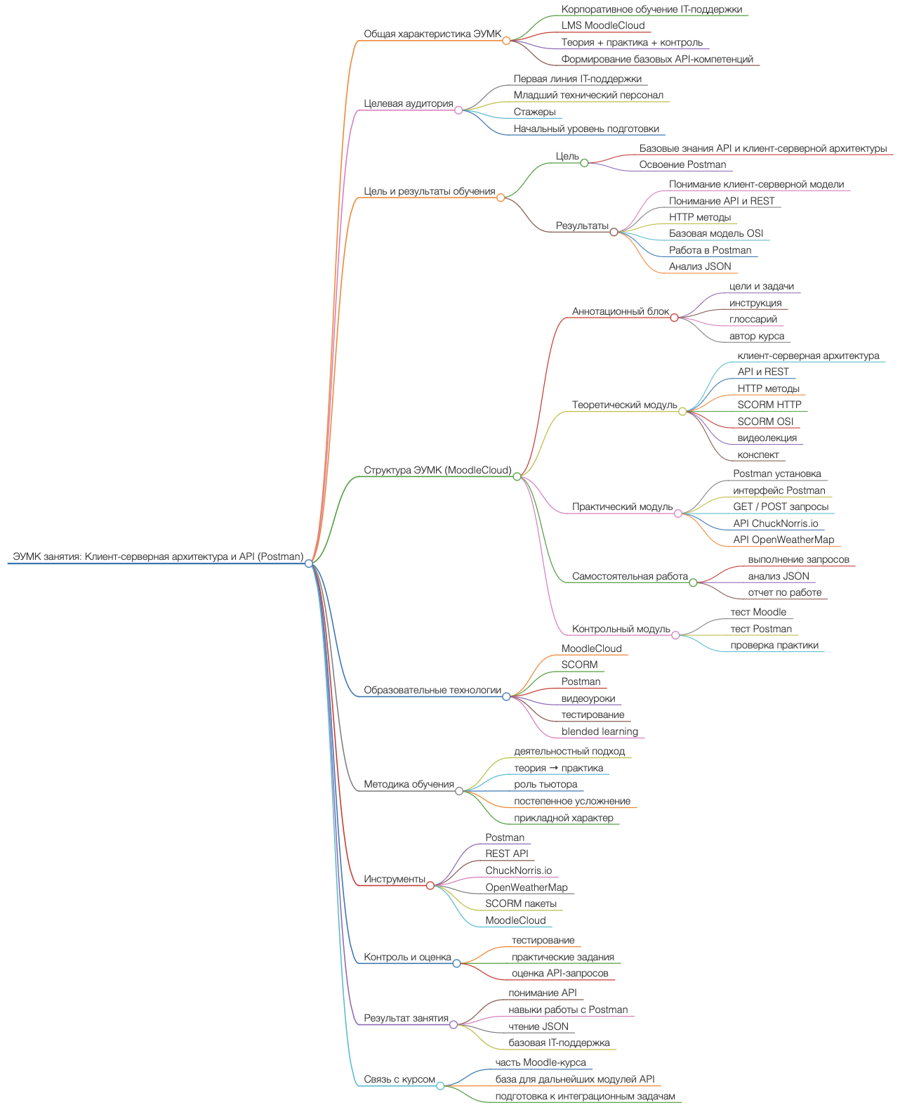
Электронный учебно-методический комплекс

1. Общая характеристика ЭУМК
Электронный учебно-методический комплекс предназначен для организации теоретико-практического занятия в рамках корпоративного обучения младшего технического персонала (первая линия IT-поддержки). ЭУМК реализуется в дистанционной форме с использованием LMS Moodle Cloud и включает теоретические, практические и контрольные элементы.
Комплекс направлен на формирование базовых компетенций в области клиент-серверной архитектуры, принципов работы API и практического использования инструмента Postman для анализа HTTP-запросов. Особенностью ЭУМК является сочетание теоретического контента и практико-ориентированных цифровых инструментов.

2. Целевая аудитория
ЭУМК предназначен для сотрудников начального уровня подготовки:
- специалисты первой линии технической поддержки;
- младший технический персонал IT-компании;
- стажеры корпоративных программ обучения.
Предполагается отсутствие углубленной подготовки в области сетевых технологий.

3. Цель и планируемые результаты обучения
Цель: формирование базовых знаний и практических навыков работы с клиент-серверной архитектурой и API, а также освоение инструментов тестирования запросов в Postman.
Результаты обучения: после завершения занятия обучающийся
- понимает принципы клиент-серверного взаимодействия;
- объясняет назначение API и REST-подхода;
- различает основные HTTP-методы;
- ориентируется в базовой структуре модели OSI;
- выполняет HTTP-запросы в Postman;
- интерпретирует ответы API в формате JSON.
4. Структура ЭУМК в LMS Moodle Cloud
ЭУМК реализуется как модульный учебный блок в системе Moodle Cloud и включает следующие элементы:

4.1. Аннотационный блок
Содержит:
- информацию об авторе курса;
- описание целей и задач;
- инструкцию по прохождению занятия;
- глоссарий ключевых терминов;
- перечень изучаемых тем.

4.2. Теоретический модуль «API и клиент-серверная архитектура»
Включает:
- видео лекцию по основам клиент-серверной архитектуры;
- конспекты с информацией по теме занятия;
- презентационные материалы;
- SCORM-модуль по HTTP-методам;
- SCORM-модуль по уровням модели OSI.
Данный модуль формирует базовое понимание принципов взаимодействия систем.

4.3. Практический модуль «Работа в Postman»
Содержит:
- видеоинструкцию по установке и использованию Postman;
- презентацию интерфейса Postman;
- демонстрацию выполнения запросов;
- практическое задание с использованием API ChuckNorris.io;
- ознакомительное задание с OpenWeatherMap API.
Цель модуля - формирование первичных навыков работы с API-запросами.

4.4. Модуль самостоятельной работы
Обучающимся предлагается:
- выполнить серию HTTP-запросов в Postman;
- проанализировать ответы сервера;
- оформить краткий отчет о выполненной работе;
- закрепить навыки работы с REST API.

4.5. Контрольно-оценочный модуль
Включает:
- тест по клиент-серверной архитектуре;
- тест по HTTP и API;
- тест по работе в Postman;
- оценку практического задания.
Контроль осуществляется средствами LMS Moodle Cloud с автоматической проверкой тестовых заданий и обратной связью преподавателя курса по результатам выполнения практического задания.

5. Используемые образовательные технологии
В рамках ЭУМК применяются технологии электронного обучения:
- LMS Moodle Cloud как основная образовательная среда;
- SCORM-пакеты для интерактивного изучения теории;
- видеолекции и демонстрации;
- практическая работа в Postman;
- автоматизированное тестирование;
- элементы смешанного обучения (blended learning).

6. Методические особенности реализации
Обучение построено на сочетании теоретического объяснения и практического закрепления материала. Основной акцент сделан на деятельностный подход, при котором обучающийся не только изучает теорию, но и применяет ее в условиях, приближенных к реальным задачам технической поддержки.
Преподаватель выполняет роль тьютора и консультанта, обеспечивая сопровождение обучающихся в процессе выполнения практических заданий. Особое внимание уделяется постепенному усложнению заданий и формированию устойчивых навыков работы с API.

7. Средства и инструменты реализации
- LMS Moodle Cloud (основная платформа);
- SCORM-пакеты (HTTP, OSI);
- Postman (практический инструмент);
- API ChuckNorris.io (учебный пример);
- API OpenWeatherMap (расширенное задание);
- мультимедийные материалы (видео, презентации).

8. Контроль и оценка результатов
Оценивание осуществляется по трем уровням:
- теоретический контроль (тесты в Moodle);
- практический контроль (выполнение запросов в Postman);
- итоговое задание (работа с внешним API).
Критерием успешного освоения является корректное выполнение HTTP-запросов и понимание принципов клиент-серверного взаимодействия.

9. Связь с общей образовательной программой
Данный ЭУМК является частью более широкого курса, реализованного в Moodle Cloud, и служит базовым модулем для последующего изучения практических аспектов работы с API. Он логически связан с последующими занятиями, включающими углубленную работу с REST API и интеграционными сценариями.

